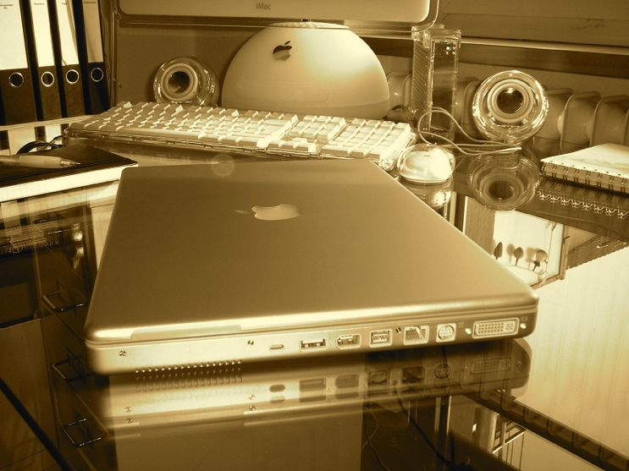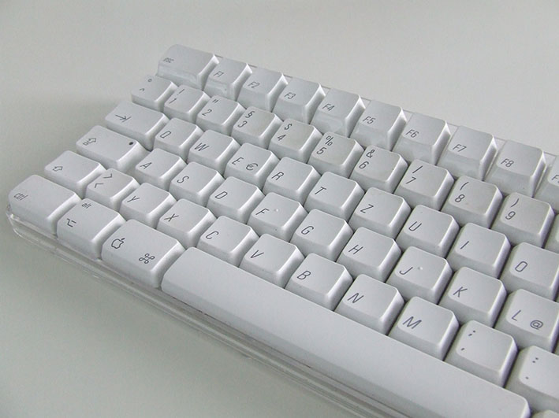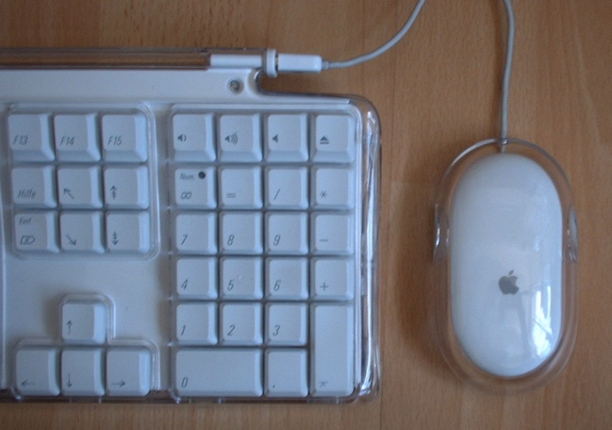

IT-Service

*per excellence*

# Aliquam erat volutpat

Nulla magna urna, pretium at, pellentesque sed, congue pretium, leo. Lorem ipsum dolor sit amet, consectetuer adipiscing elit. Quisque neque ante, mattis sed, eleifend a, lacinia ac, augue. In a diam. Aenean volutpat massa et nunc posuere tempor. Nunc sapien ligula, luctus vitae, rhoncus rutrum,

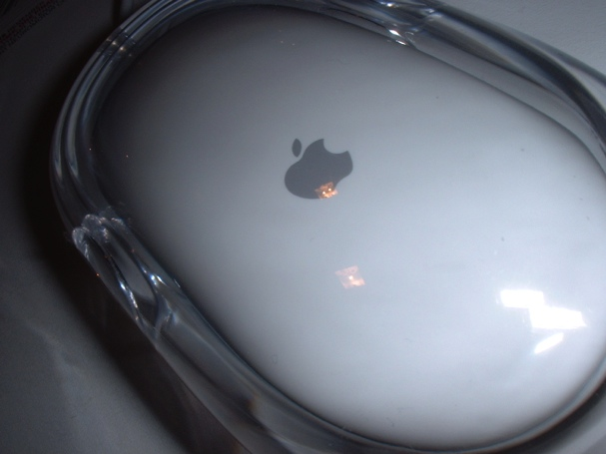

# Aliquam vel nisl

* Morbi vitae purus et mi pretium pretium. Cras nibh. Praesent tempor laoreet nulla. In quis erat. Donec augue. Aliquam porttitor. Praesent auctor aliquet turpis. Curabitur sed arcu. Nullam quam. Aliquam lacus. Nam diam arcu, blandit at, pharetra sollicitudin, molestie sed, eros.
* Suspendisse potenti. Vivamus sed lorem sit amet ligula bibendum dictum. Fusce ipsum.
* Quisque tempor scelerisque metus. Curabitur adipiscing massa a sapien. In lorem.

[Straße/Hausnummer]  
 [Ort], [Bundesland] [Postleitzahl]

Telefon: [Telefon] Fax: [Fax]  
[Webadresse]

Vector Graphic by DryIcons

Lorem Ipsum

Lorem ipsum dolor sit amet, consectetuer adipiscing elit.

# Suspendisse pharetra justo facilisis est.

Morbi aliquet tortor vitae lorem. Quisque ut elit. Pellentesque enim lorem, porta tristique, mollis et, pellentesque a, est. Morbi sollicitudin pretium turpis. Donec augue erat, ultrices vel, pulvinar aliquet, accumsan eu, nulla.

Donec risus sem, eleifend ac, mollis at, luctus id, pede. Praesent non ligula. Maecenas id leo. Sed blandit sem sit amet nunc. Cum sociis natoque penatibus et magnis dis parturient montes, nascetur ridiculus mus. Maecenas ut dui volutpat dolor commodo lacinia. Aliquam neque dolor, pretium quis, commodo at, porttitor id, dolor. Aenean in magna eu purus viverra auctor. Etiam sit amet nisl at mauris sagittis tempus. Morbi sed felis non enim ullamcorper vulputate.

Duis sodales, velit a convallis euismod, dolor pede porttitor tellus, at fringilla turpis tortor id metus. Etiam sit amet nibh vitae ante varius interdum. Maecenas sed sem sed mi porttitor laoreet.

Maecenas dictum, neque eu scelerisque vestibulum, justo libero euismod urna, eget congue ante metus in lorem.

# Donec nulla

Vestibulum mattis lobortis arcu. In elementum nunc id pede. Quisque leo. Etiam sed arcu. Curabitur viverra. Duis sed nulla. Etiam ornare imperdiet tellus. Nullam hendrerit odio auctor ante accumsan cursus. Praesent pellentesque urna id justo interdum rhoncus. d eget dui id ligula faucibus dignissim.

“Mauris consequat. Integer consequat consequat tortor.”

—Praesent dolor.